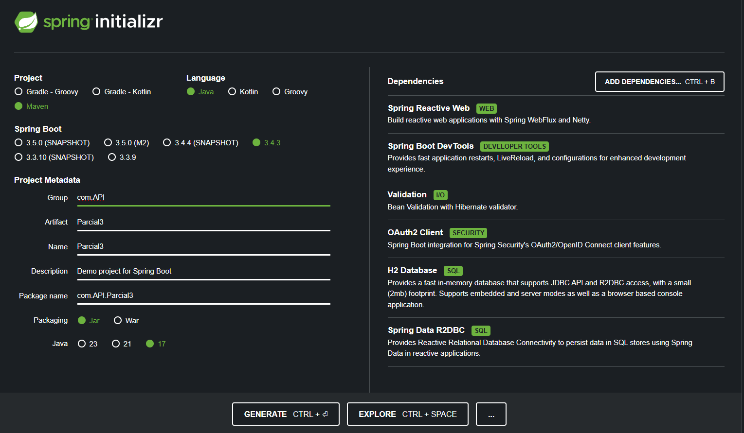

📌 **GET:** <http://localhost:8080/api/saludo?lang=es>

📌 **Respuesta:** "Hola, bienvenido a nuestra API Reactiva!"

📌 **GET:** http://localhost:8080/api/saludo?lang=en

📌 **Respuesta:** "Hello, welcome to our Reactive API!"

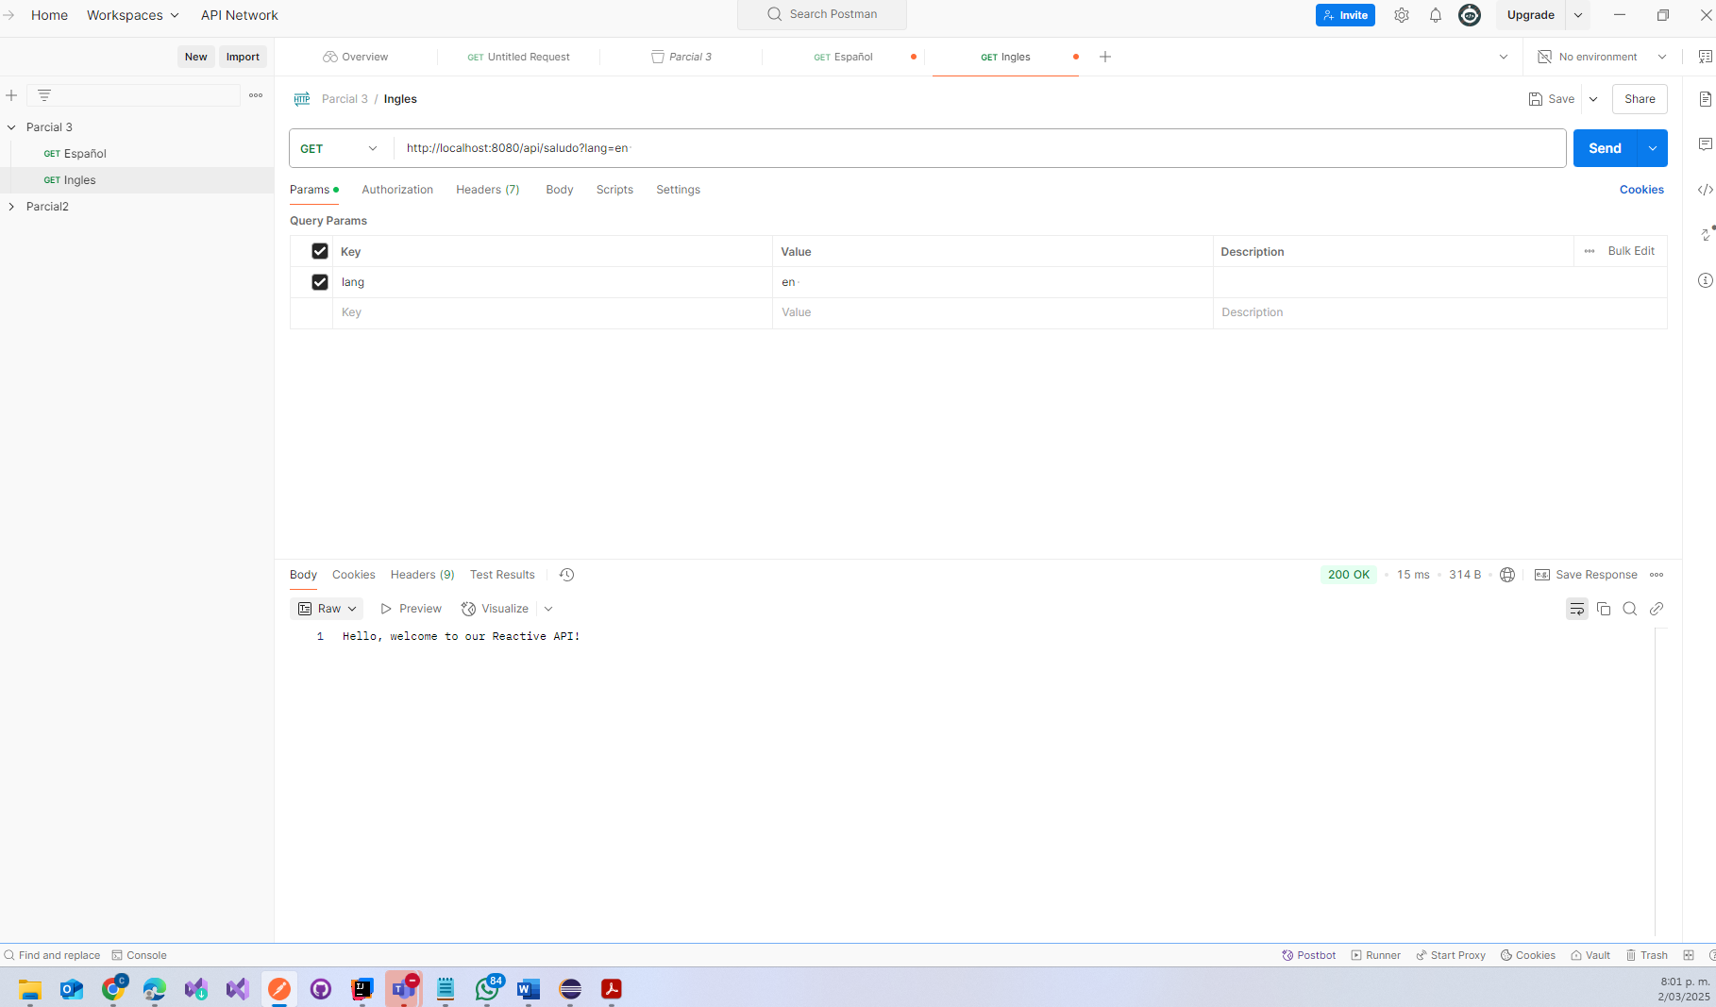

📌 **GET:** http://localhost:8080/api/saludo?lang=fr

📌 **Respuesta:** Bonjour, bienvenue sur notre API réactive!

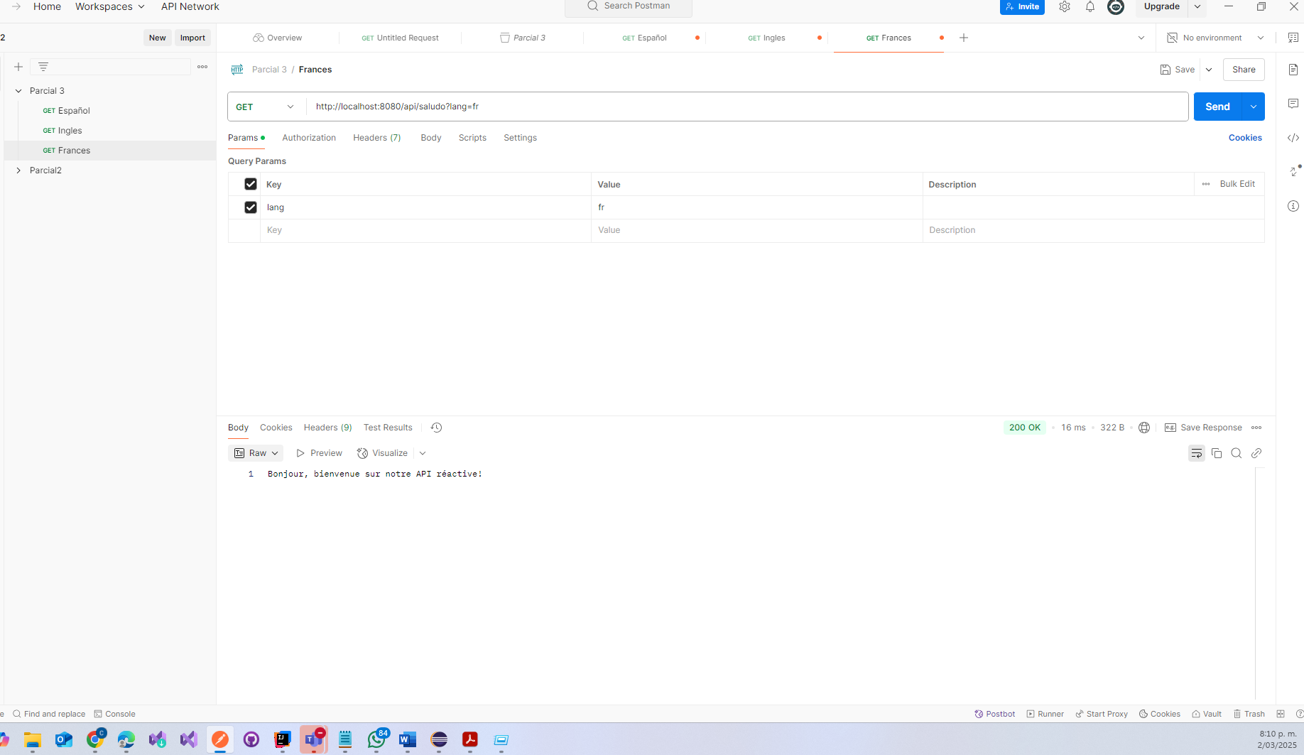

**5. Extensión: Agregar un Servicio Reactivo con Base de Datos**

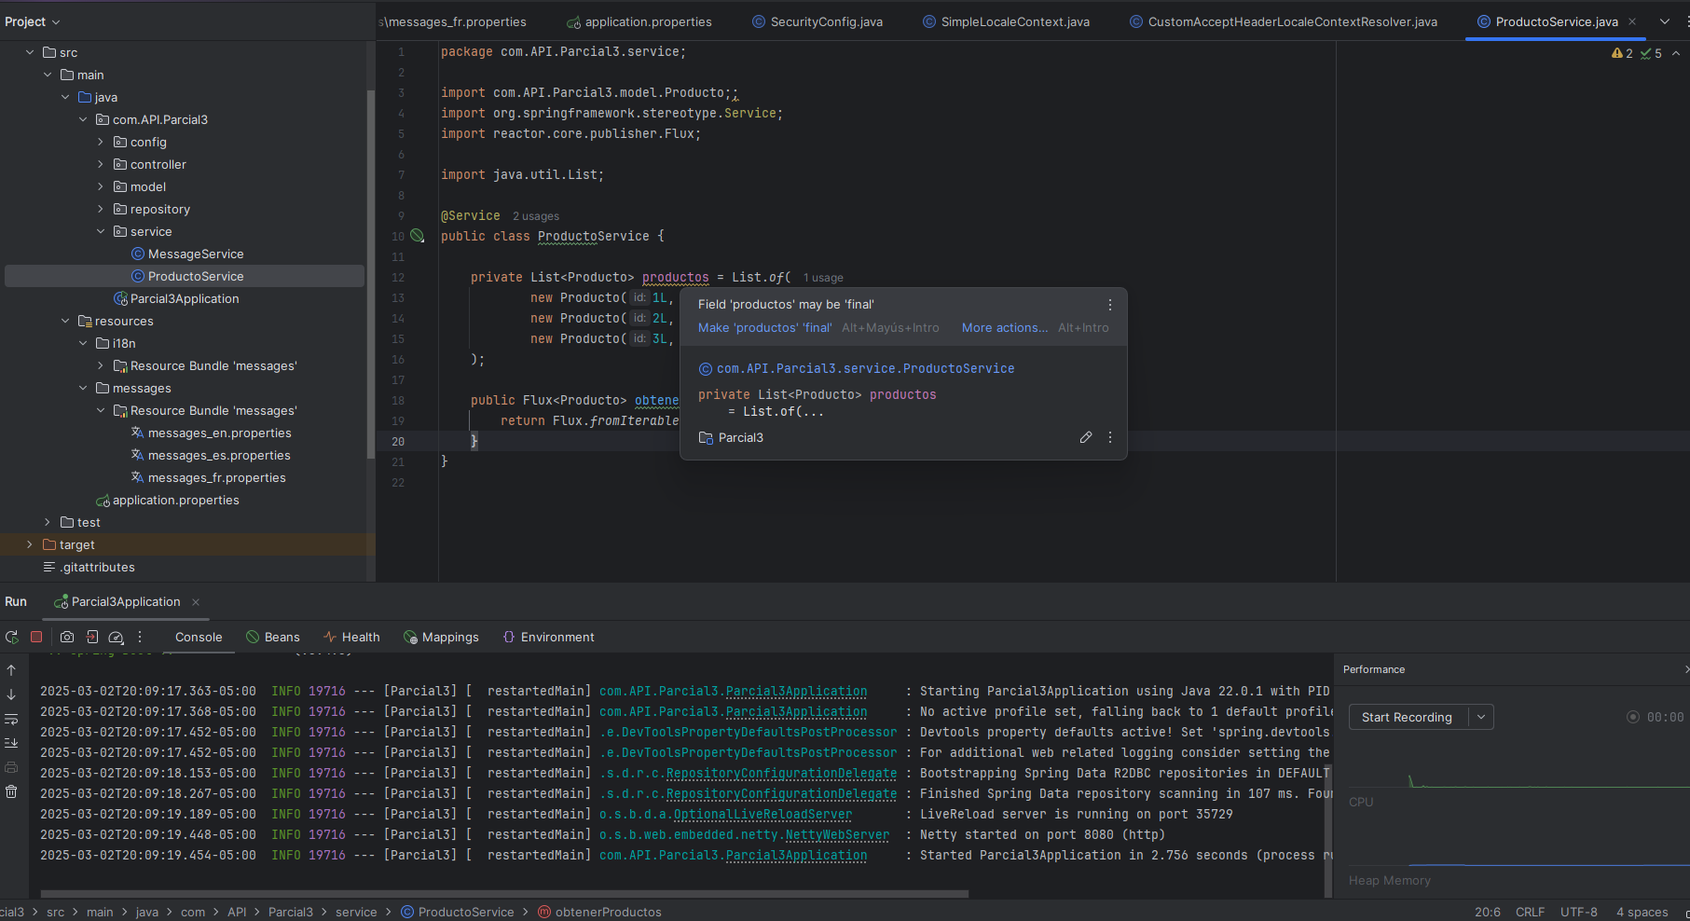

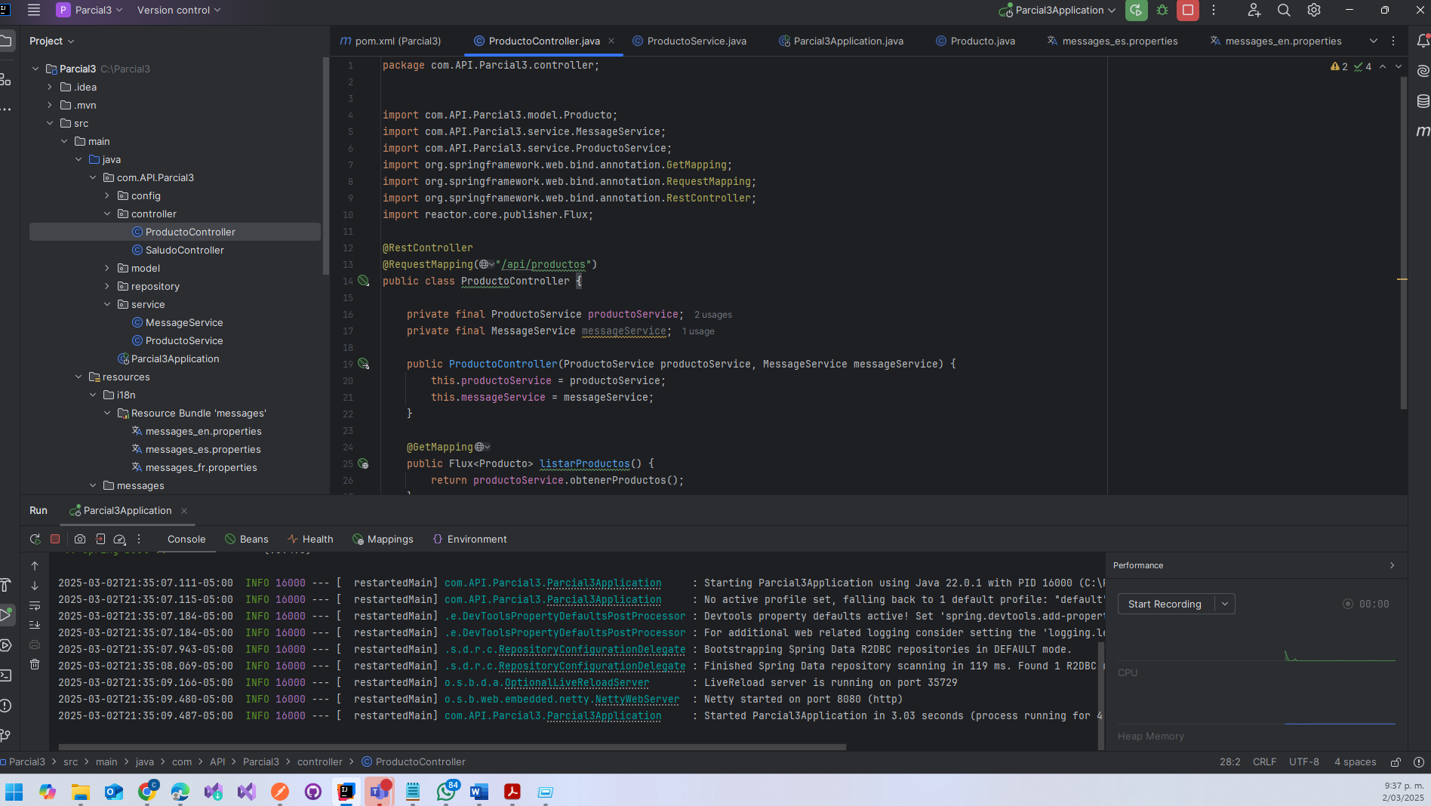

📌 Reto Final:

*Crea un servicio de pedidos con WebFlux que permita crear y listar pedidos en diferentes idiomas.*

**Clase Pedido (Asegurar constructores y Lombok)**

package com.API.Parcial3.model;

import jakarta.validation.constraints.NotBlank;

import jakarta.validation.constraints.NotNull;

import jakarta.validation.constraints.PositiveOrZero;

import lombok.Data;

import lombok.NoArgsConstructor;

import java.time.LocalDateTime;

import java.util.List;

import java.util.UUID;

@Data

@NoArgsConstructor

public class Pedido {

private String id;

@NotBlank(message = "{cliente.requerido}")

private String cliente;

@NotNull(message = "{productos.requeridos}")

private List<Producto> productos;

@PositiveOrZero(message = "{total.invalido}")

private double total;

private LocalDateTime fecha;

// Constructor para crear pedidos manualmente (sin ID ni fecha)

public Pedido(String cliente, List<Producto> productos) {

this.cliente = cliente;

this.productos = productos;

calcularTotal(); // Calcula el total, pero no genera ID ni fecha

}

// Método para inicializar ID y fecha ANTES de guardar el pedido

public void inicializarPedido() {

this.id = UUID.randomUUID().toString();

this.fecha = LocalDateTime.now();

}

public void calcularTotal() {

this.total = productos.stream()

.mapToDouble(Producto::getPrecio)

.sum();

}

}

**Clase PedidoService (Generar ID y fecha antes de guardar)**

@Service

public class PedidoService {

private final CopyOnWriteArrayList<Pedido> pedidos = new CopyOnWriteArrayList<>();

public Mono<Pedido> crearPedido(Pedido pedido) {

pedido.inicializarPedido(); // Genera ID y fecha

pedidos.add(pedido);

return Mono.just(pedido);

}

public Flux<Pedido> listarPedidos() {

return Flux.fromIterable(pedidos);

}

}

**Controlador PedidoController (Llamar a inicializarPedido)**

@PostMapping

public Mono<ResponseEntity<String>> crearPedido(

@RequestBody Pedido pedido,

@RequestHeader(name = "Accept-Language", required = false) Locale locale

) {

pedido.calcularTotal();

return pedidoService.crearPedido(pedido)

.map(p -> ResponseEntity.ok(

messageSource.getMessage("pedido.creado", null, locale)

));

}

# Pruebas de Creación de Pedidos en Diferentes Idiomas

**A. Español (lang=es)**

* **Método: POST**
* **URL: http://localhost:8080/api/pedidos?lang=es**
* **Body (JSON):**

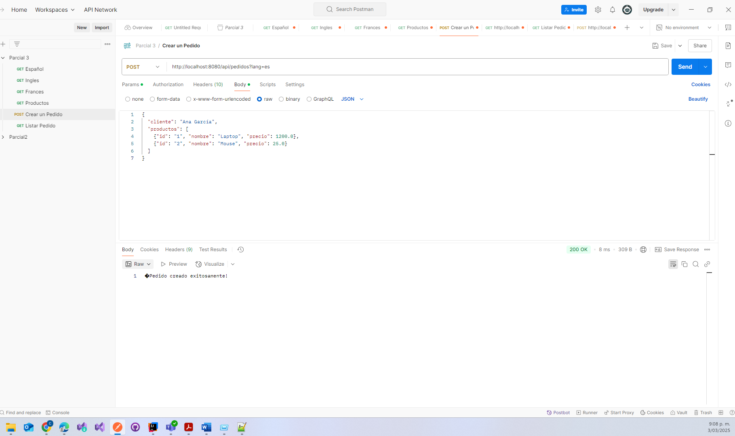

**B. Inglés (lang=en)**

* **Método**: POST
* **URL**: http://localhost:8080/api/pedidos?lang=en

**C. Francés (lang=fr)**

* **Método**: POST
* **URL**: http://localhost:8080/api/pedidos?lang=fr
* **Body**: Mismo JSON que arriba.
* **Respuesta Esperada**:

"Commande créée avec succès!

**2. Pruebas de Listado de Pedidos en Diferentes Idiomas**

**A. Español (lang=es)**

* **Método**: GET
* **URL**: http://localhost:8080/api/pedidos?lang=es
* **Respuesta (JSON)**:

